编号：0759-2022
不符合项报告
企业名称： | 杭州斯塔克智慧水务有限公司 | 不符合报告编号： | 01
受审核部门: 人事部 陪同人员:陈婷
不符合事实描述：
企业生产的水表，是国家规定的强检测量设备。现场审核生产车间发现，水表成品测量误差检测人员王英达，未持相应岗位能力证书上岗。不符合GB/T19022-2003标准6.1.2 能力和培训条款。属次要不符合项。
不符合认证审核准则条款号：__ GB/T19022-2003标准6.1.2 能力和培训条款。
不符合程度：主要不符合____；次要不符合__√___；
审核员(签名) 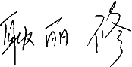 陪同人员(签名)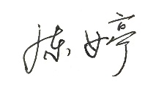
企业部门代表（签名） 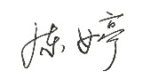 日期:2022、6、10
纠正措施:
水表测量误差检验人员，需要具备相应的检测能力。人事部将组织企业从事计量检测人员，进行培训考核。考核合格后，发内部计量检定/校准人员证书，持证上岗。
企业部门代表签名: 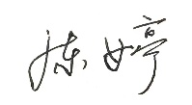 审核员签名:
纠正措施完成情况:
纠正措施可行。
审核组代表签名: 日期:2022、6、10
可另附页

